Installer Git

- Télécharger la dernière version: https://git-scm.com/downloads
- Installer la dernière version.
- Créer sa clé SSH : https://support.google.com/youtube/answer/3071034?hl=fr
- Ajouter sa clé SSH publique à ses cle SSH gitlab : Gitlab → Paramètres → Cle SSH
- Se déplacer dans le dossier du projet
- Clique droit dans le dossier → “Git Bash Here”
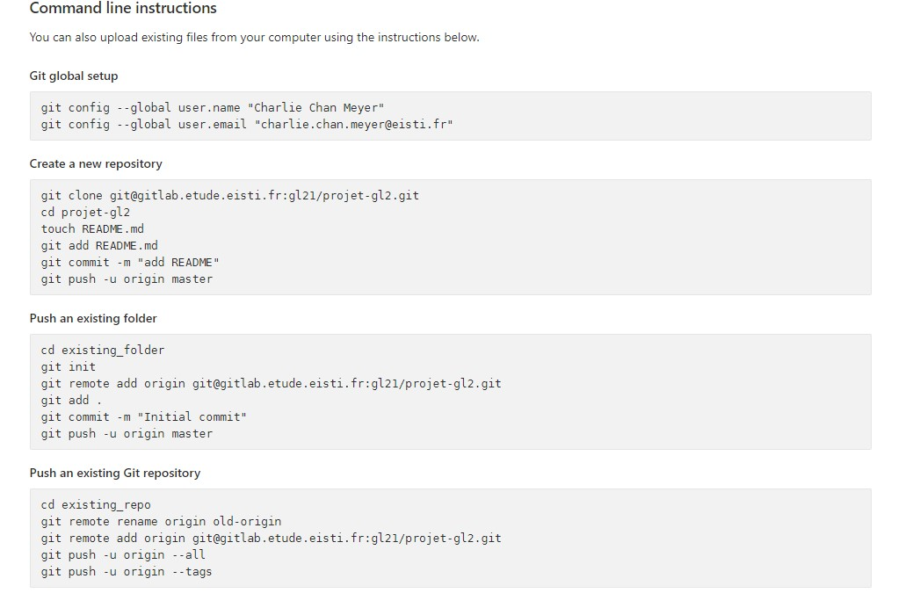
- Suivre les instructions ci-dessous en modifiant le global setup pour vous.

